Акция «Пристегните самое дорогое»
В начале февраля в нашей группе «Осьминожки» прошла акция «Пристегни самое дорогое».
Многие родители не подозревают, что перевозка детей без автокресла – это смертельный риск для здоровья малыша. Родителям необходимо понять, что важно не только родить ребенка, но и сохранить его жизнь и здоровье!
Дети – самые беззащитные участники дорожного движения. Если с ними что-то происходит в дороге, в этом всегда виноваты взрослые.
В ДТП дети страдают значительно больше, чем взрослые пассажиры. При этом штатные системы безопасности автомобилей не рассчитаны на защиту детей. Поэтому при перевозке детей необходимо использовать детские удерживающие устройства. Начиная с первой поездки в жизни ребенка из роддома – ребенок должен ездить в автокресле. В такси, в машине друзей, в туристической поездке – всегда в автокресле. При выборе автокресла в первую очередь учитывайте вес, рост и возраст вашего ребенка;
Нет кресла – нет поездки. Для профилактики и снижения количества ДТП с участием детей-пассажиров из-за неиспользования ремней безопасности и детских удерживающих устройств в начале февраля в нашем детском саду прошла акция «Пристегни самое дорогое».
Целью акции являлось привлечение внимания родителей к проблеме безопасности детей-пассажиров. Во время акции педагоги с детьми провели беседу «Как вести себя в автомобиле», из которой дети узнали, что садиться в автомобиль нужно в автокресло, пристегнуть ремень безопасности, не вставать с места, не высовывать руки из окна, не баловаться с дверными ручками, не дотрагиваться до кнопок и рычагов. Так же детям объяснили, почему нельзя садиться в машину с незнакомым человеком.
В ходе проведения акции был проведён и устный опрос взрослых о значимости детских удерживающих устройств. Опрос показал, что родители и дети понимают всю значимость данных устройств безопасной перевозки ребёнка. Родителям были вручены информационные буклеты: «Жизнь ребёнка дороже автокресла!»
Педагоги ДОУ надеются, что результатом акции будет снижение количества дорожно-транспортных происшествий с участием детей – пассажиров.
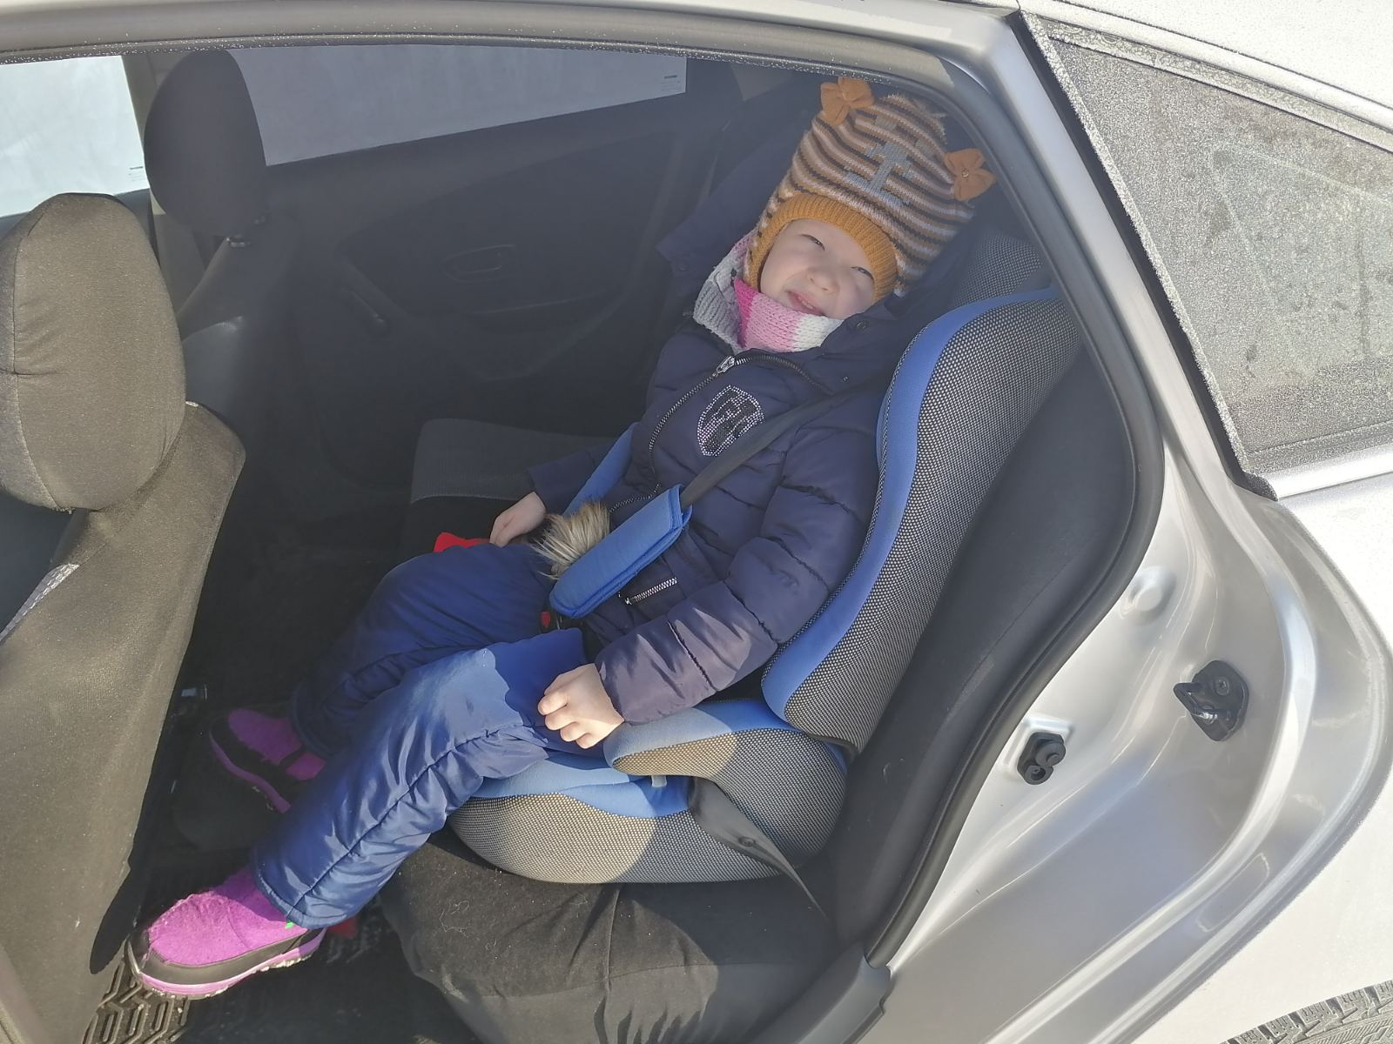
Мамы, папы, все родители,
Многие из вас водители.
Помните, что нет на свете
Ничего важней, чем дети!
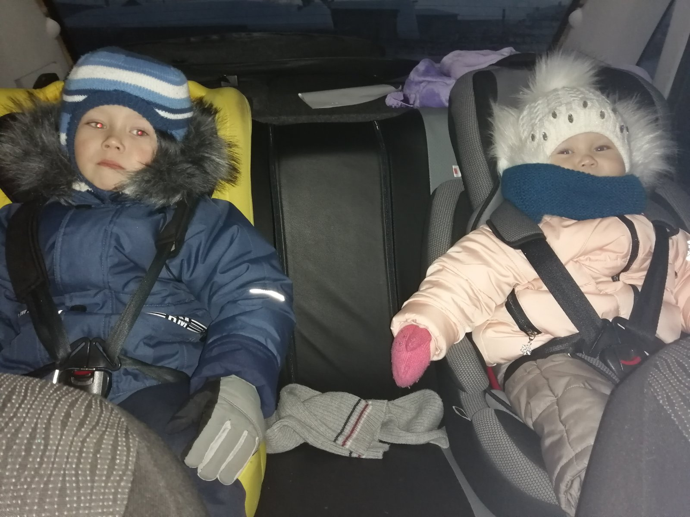

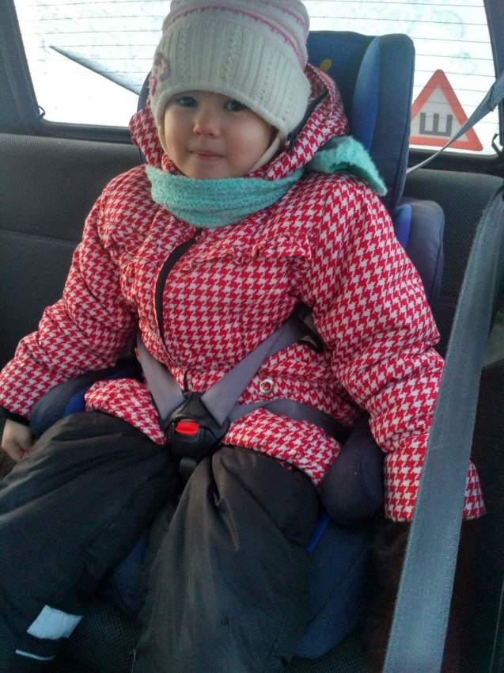
Прежде чем за руль садиться
Нужно вам не полениться,
Обеспечить не спеша
Безопасность малыша!
Вы закон не нарушайте,
В кресло деточку сажайте.
Это ведь совсем несложно,
Пристегнул – и ехать можно.

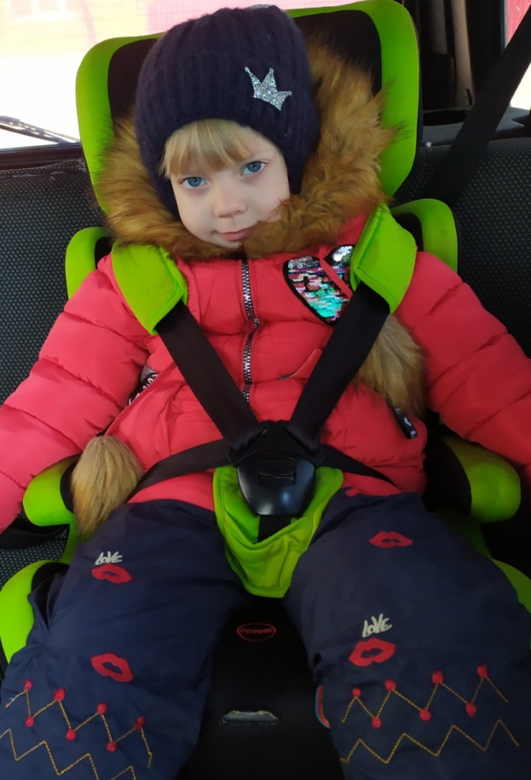
Если вдруг манёвр лихой
Или столкновение,
Защитит от травм ребёнка
Детское сидение.

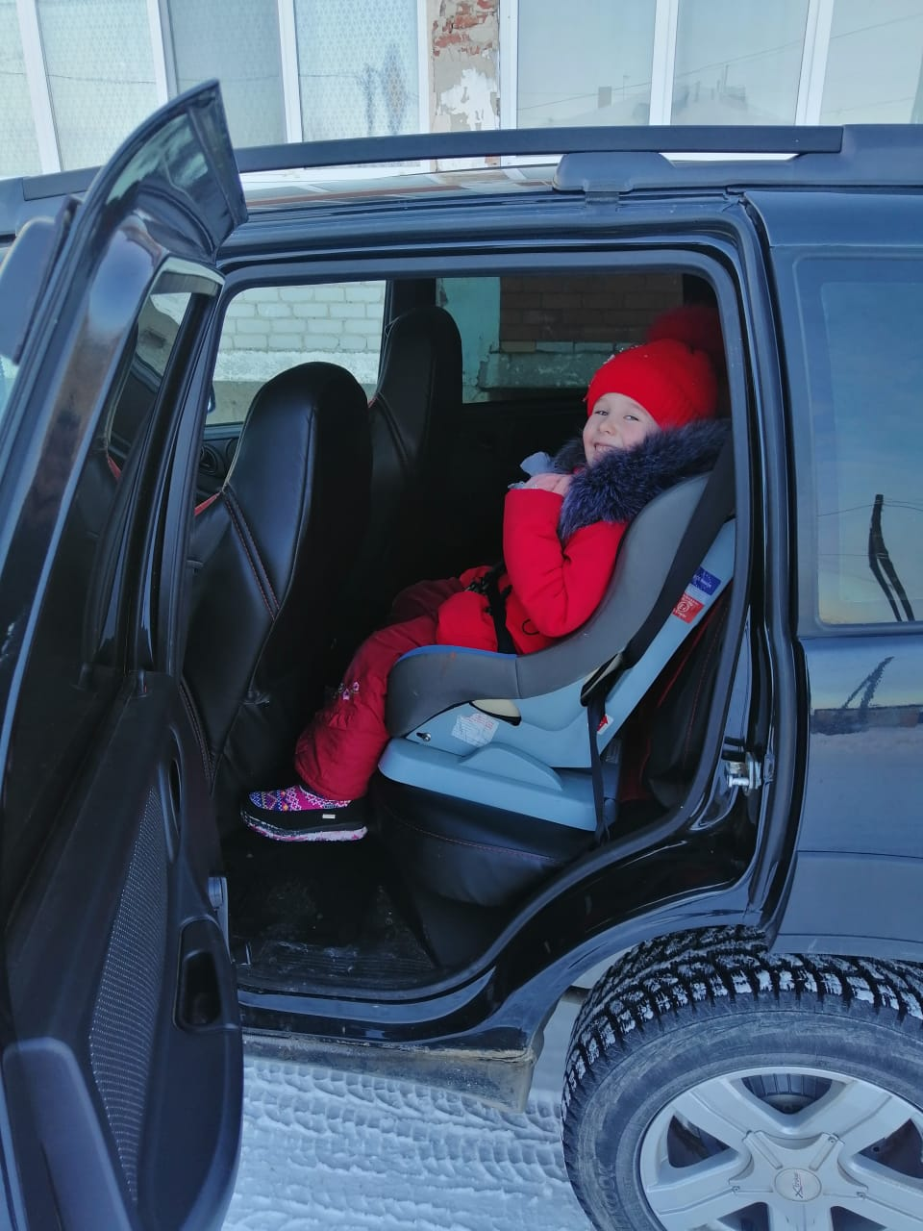

Пусть услышит целый мир,
Ребёнок – главный пассажир!
Жизнь его ценна, ты знаешь,
Пристегнёшь – не потеряешь!

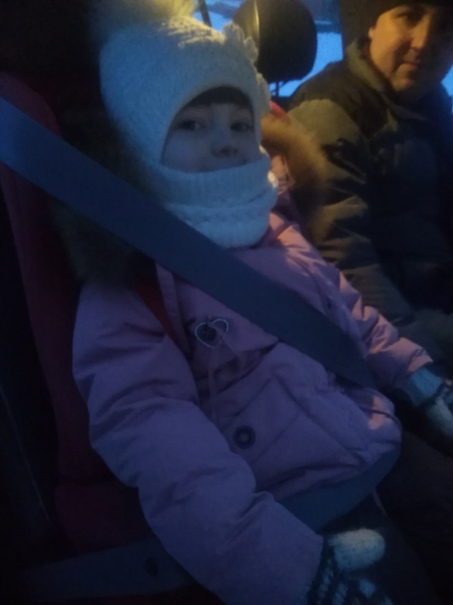
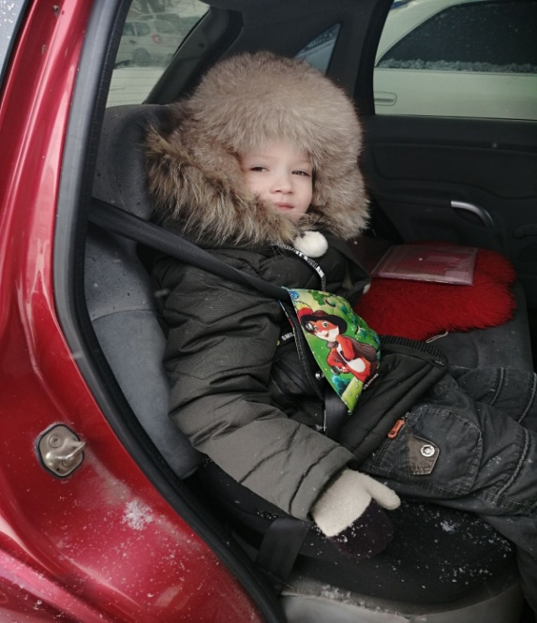

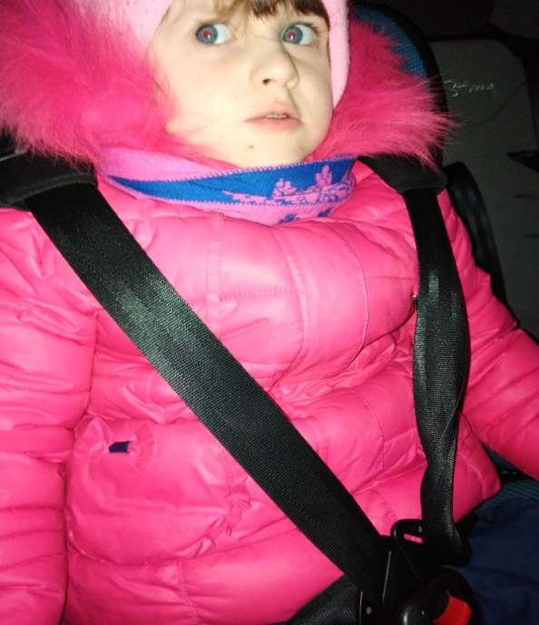
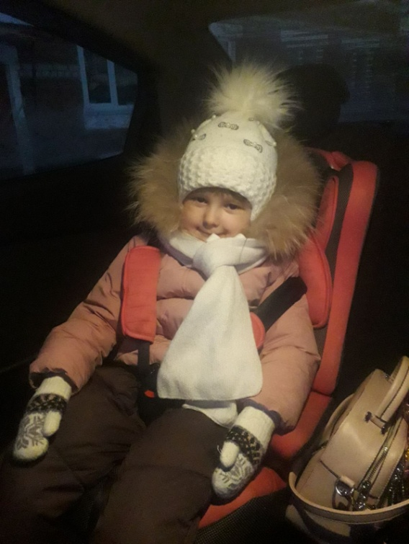

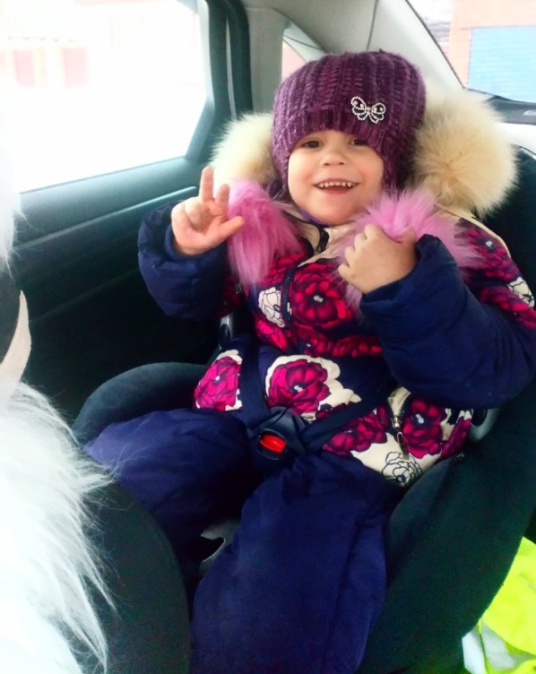
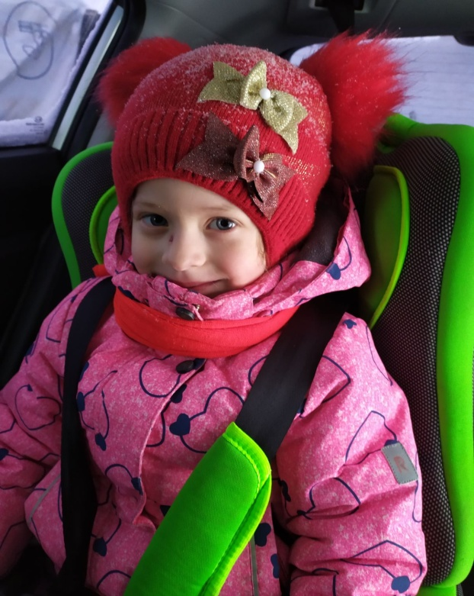

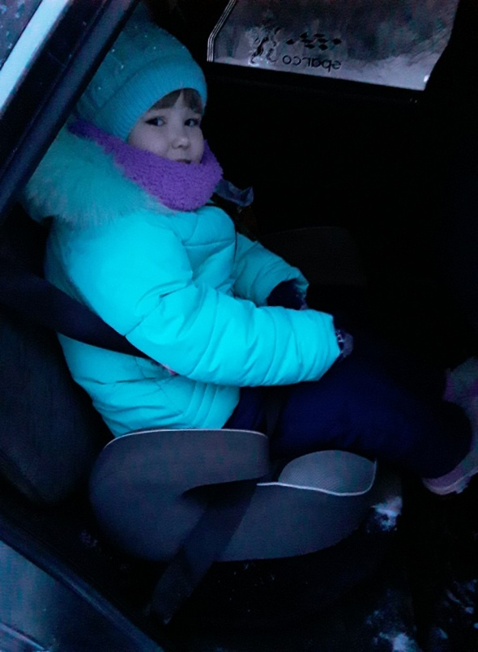
Памятка для родителей-водителей
«Правила перевозки детей в автомобиле»
- Дети до 12 лет должны сидеть в специальном удерживающем устройстве (кресле) или занимать самые безопасные места в автомобиле: середину и правую часть заднего сиденья.
- Учите ребенка правильно выходить из автомобиля через правую дверь, которая находится со стороны тротуара.
- При перевозке ребенка в автомобиле обязательно используйте ремни безопасности и специальные детские удерживающие устройства. Они позволяют в несколько раз снизить тяжесть последствий при аварии и помогут сохранить ребенку жизнь.
- Если в салоне машины находятся несовершеннолетние, необходимо быть аккуратнее и не совершать резких маневров.
- Если вы сами всегда пристегиваетесь ремнями безопасности, то ребенок, глядя на вас, привыкает автоматически пристегиваться.
- Ремень должен быть отрегулирован по росту ребенка, следите, чтобы он был не на уровне шеи.
- При проезде детских садов, школ и других учреждений, где обучаются или проводят досуг дети, заблаговременно снижайте скорость, будьте готовы к внезапному появлению ребенка на дороге.

Материал подготовила воспитатель МА ДОУ АР детский сад
«Сибирячок» корпус №2 Торопова С.М.

